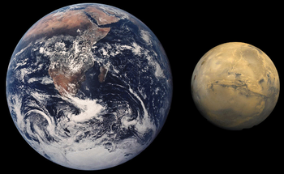 | Марс  Марс – четвёртая по удалённости от Солнца планета. В литературе его часто называют красной планетой из-за необычного цвета поверхности, связанного со значительным распространением оксида железа.  Рельеф Марса обладает многими уникальными чертами. Марсианский потухший вулкан Олимп — самая  высокая гора в Солнечной системе (27 км),
а долина Маринера, достигающая 7 км в глубину при максимальной широте в 200 км — самый крупный каньон. Геологический рельеф Марса, его вулканы, северный и южный полюса, прозрачность атмосферы у поверхности красной планеты, наличие ледников – всё это очень напоминает Землю.

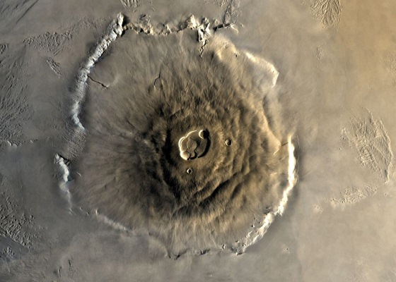 | 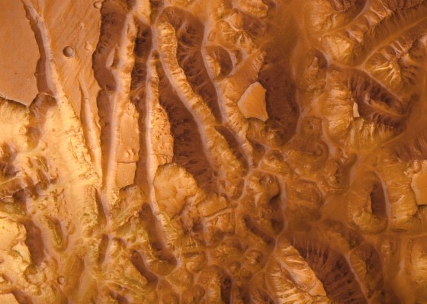
Вулкан Олимп | Долина Маринера

В дополнение к схожести поверхностного рельефа, Марс вращается вокруг своей оси почти так же, как и Земля: его период вращения равен 24 час. 37 мин. 23 сек., что на 41 мин.19 сек. больше периода вращения Земли. Ось вращения наклонена к плоскости орбиты на угол 65º, почти равный углу наклона земной оси (66,5º). Это значит, что смена дня и ночи, а так же смена времён года на Марсе протекает почти так же, как на Земле. Там есть и тепловые пояса, подобные земным.

Но есть и отличия. Прежде всего, из-за удалённости от Солнца, климат на Марсе значительно холоднее и суше земного. Температура на планете колеблется от −153°C на полюсе зимой и до более +20°C на экваторе в полдень. Средняя температура составляет −50 °C. Условия его поверхности не предполагают наличие жизни в форме существования белковых тел. Далее, год Марса почти вдвое длиннее земного (марсианский год длится 687 земных суток), а значит, дольше длятся и сезоны.

Фобос и Деймос являются естественными спутниками Марса. В отличие от земного спутника Луны, они имеют неправильную форму и очень маленькие размеры.

До недавнего времени планета считалась главным претендентом на роль второго космического тела, на котором может быть обнаружена жизнь. Поэтому нет ничего удивительного в том, что Марс посетили свыше 20 космических аппаратов. Все загадки красной планеты постепенно решаются и не исключено, что в скором времени Марс преподнесёт землянам ещё не мало интереснейших открытий.
Тема занятия: «Марс»

Задание к уроку: Прочитайте текст о Марсе и подумайте над следующими вопросами:
- Чем похожи Земля и Марс?
- Чем отличаются эти две планеты?
- Почему человечество стремится на Марс?
Будьте готовы поделиться ответами со своими одноклассниками на нашем уроке во вторник утром.

